以下简记仅为大概描述，细节可能未必很清楚，具体过程请参照网络教程或者书本教程。

网络教程可以参考这份：http://www.cnblogs.com/skynet/archive/2010/04/12/1709892.html

1. 首先需要下载并安装JDK(Java Development Kit即Java开发包)，然后最好配一下相应的环境变量，环境变量的配置参考给出的网址。
2. 下载并安装Android SDK，安装好后打开SDK Manager选择需要的SDK并一路选择安装（Installation Selected、Accept All、Install Accepted）。其中最少要选择这么几个：Tools:Android SDK Tools，Tools:Android SDK Platform-tools，Tools:Android SDK Build-tools(我选的是REV 17)，Android:4.2.2(API 17):SDK Platform，Android:4.2.2(API 17):ARM EABI v7a System Image，Android:4.2.2(API 17):Samples for SDK(最好也装，这是官方例子)，Extras:Android Support Library，Extras:Google USB Driver（用来连接真机调试必备）。
3. 安装ADT（作用好像是在Eclipse上提供android开发环境）。
4. 然后就可以启动AVD Manager创建一个虚拟机试试，如果能创建成功，说明环境搭建完成。

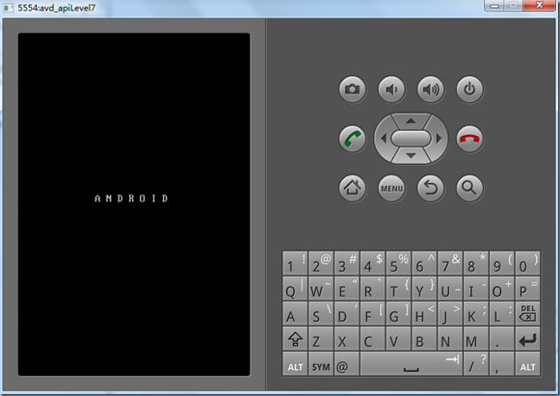

Figure 1能看到这个界面说明安装完成